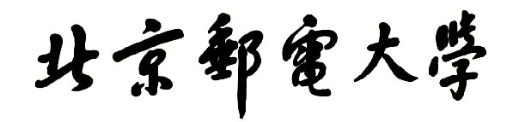

**分布式温控系统动态结构设计**



**姓名：于越 刘宇航 唐方柳 李文淇 王岚睿**

**班级： 2018211304**

**组号：304d**

**2021年 5 月 20 日**

**文件修订记录**

|  |  |  |  |
| --- | --- | --- | --- |
| **版本** | **修订人** | **修订日期** | **修订内容** |
| 1.0 | 于越 刘宇航 王岚睿  李文淇 唐方柳 | 2021-05-20 | 创建、编写文件初稿 |
|  |  |  |  |
|  |  |  |  |
|  |  |  |  |
|  |  |  |  |
|  |  |  |  |
|  |  |  |  |
|  |  |  |  |
|  |  |  |  |
|  |  |  |  |
|  |  |  |  |
|  |  |  |  |
|  |  |  |  |
|  |  |  |  |
|  |  |  |  |
|  |  |  |  |
|  |  |  |  |

目录

1 文档概述 4

2 系统及软件架构说明 4

2.1 系统说明 4

2.2 软件架构 5

3 动态结构 6

3.1 客户 6

3.1.1 PowerOn空调开机 7

3.1.2 RequestState查询房间状态 10

3.1.3 ChangeTargetTemp更改目标温度 11

3.1.4 ChangeFanSpeed更改风速 11

3.1.5 RequestRelease(RoomId)释放温控请求 14

3.1.6 RequestTempUp()请求升温 15

3.1.7 PowerOff()空调关机 15

3.2 前台 17

3.2.1 CreateInvoice创建账单 18

3.2.2 PrintInvoice打印账单 19

3.2.3 CreateRd创建详单 19

3.2.4 PrintRD打印详单 20

3.3 经理 21

3.3.1 QueryReport查看报表 21

3.3.2 PrintReport 打印报表 22

3.4 管理员 23

3.4.1 PowerOn打开从控机电源 24

3.4.2 setPara设置参数 24

3.4.3 StartUp启动空调 25

3.4.4 CheckRoomState检查空调状态 26

4 关于调度 27

5 文档分工 29

# 1 文档概述

本文档以《BUPT廉价酒店业务场景》为基础，基于《领域模型》和《用例模型》文档给出。本文档描述了BUPT廉价酒店的计费空调系统的动态结构设计。本文档的目的是使甲方尽可能清晰地了解我方设计的软件结构，从而给出建设性建议；使软件的开发人员对软件的动态结构有所了解，统一开发规范，提高开发效率。

本文档的研究对象范围为BUPT廉价酒店的分布式计费空调系统，其中的角色有客户（空调房间分控）、酒店前台、酒店经理、空调管理员，并考虑了调度策略。

本文档中的动态结构使用UML语言进行描述，使用RSA8.0.3软件进行设计。

# 2 系统及软件架构说明

## 2.1 系统说明

业务场景简介如下：某快捷廉价酒店响应节能绿色环保理念，推行自助计费式中央温控系统，使得入住的客户可以根据自身需求设定温度和风速的调节，同时房间内的控制面板显示所需支付的金额。客户退房时酒店须出具空调使用的账单及详单。空调运行期间，酒店的空调管理员能够监控各房间空调的使用状态；需要的情况下可以生成酒店及房间的空调使用统计报表。

领域模型如下，说明了系统中的各个类及其关系：

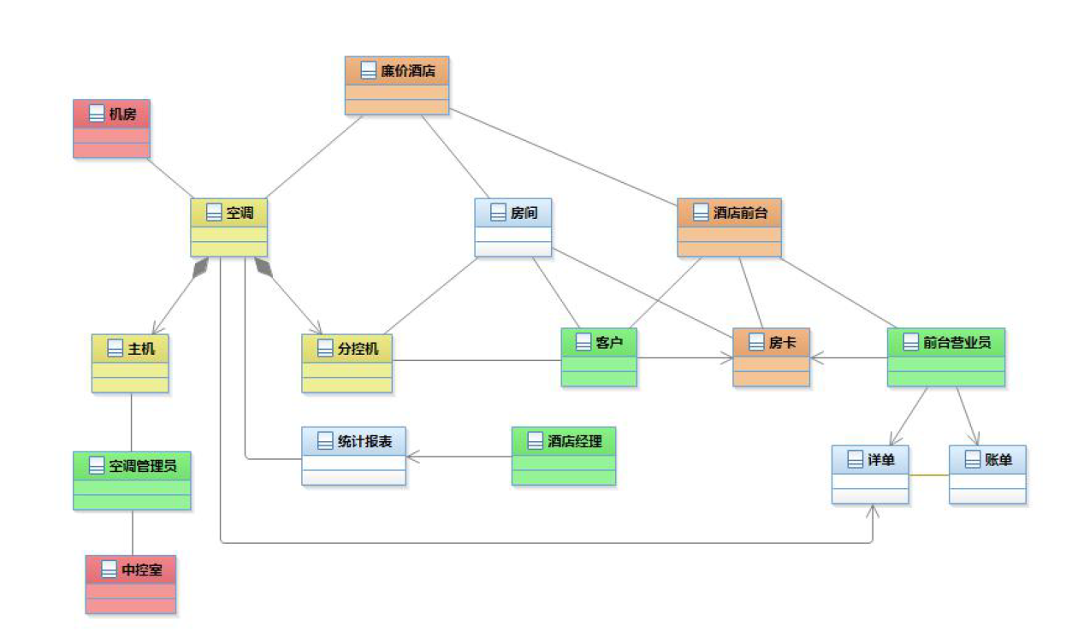

由此，动态结构中的各个类及其类名称的对应关系如下：

|  |  |
| --- | --- |
| 类 | 动态结构中的类名 |
| 客户 | Customer |
| 前台 | Reception |
| 管理员 | Manager |
| 经理 | Admin |
| 管理员空调控制器 | AcController |
| 监控器 | Monitor |
| 统计数据 | Statistic |
| 报表 | Report |
| 顾客控制空调的控制器 | CustomerController |
| 详单 | RDFile |
| 计时器 | Timer |
| 调度器 | Scheduler |
| 服务队列 | ServiceQueue |
| 等待队列 | WaitQueue |

## 2.2 软件架构

本软件系统采用分层结构，分为用户界面层（前端UI）、控制层、应用逻辑层、持久化层、数据库。由于持久化层的操作比较基础和相似，因此文档中并没有在动态结构的图中出现。

用户界面层：负责与用户的交互，具体体现为客户端的GUI界面。GUI中，每个功能需求都有其对应的交互组件供用户使用。用户界面层将用户的命令发送给控制层对应的Controller进行解析。

控制层：负责用户界面层发来的命令的处理，具体体现为后端的Controller部分。控制层接收到UI层的命令后进行解析（具体实现为解析json字符串），经过一定的逻辑判断处理，将控制信息传给应用层。

应用逻辑层：具体业务逻辑的实现，体现为后端的大部分处理。接收到控制层具体的控制信息后，应用逻辑层进行对应功能的实现，并将结果传回。有时还需要将结果传至持久化层进行持久化。

持久化层：负责进行数据的存储。应用逻辑层传来要存储的数据后，进行数据的结构化，之后连接数据库，将数据存入数据库。

数据库：存储数据的地方。采用结构化数据库。

示意图如下：

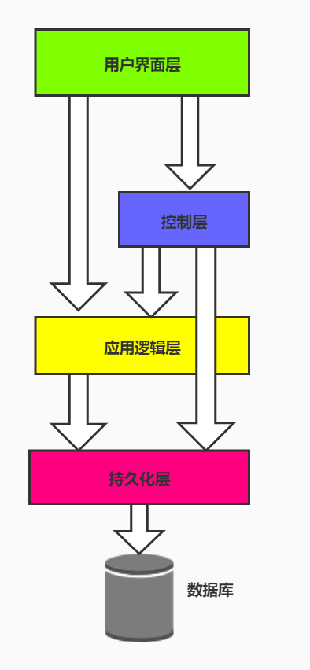

# 3 动态结构

## 3.1 客户

**(注：调度中与无调度中的系统消息相同时，不再标注相同部分，详细的在无调度图中)**

消息列表：

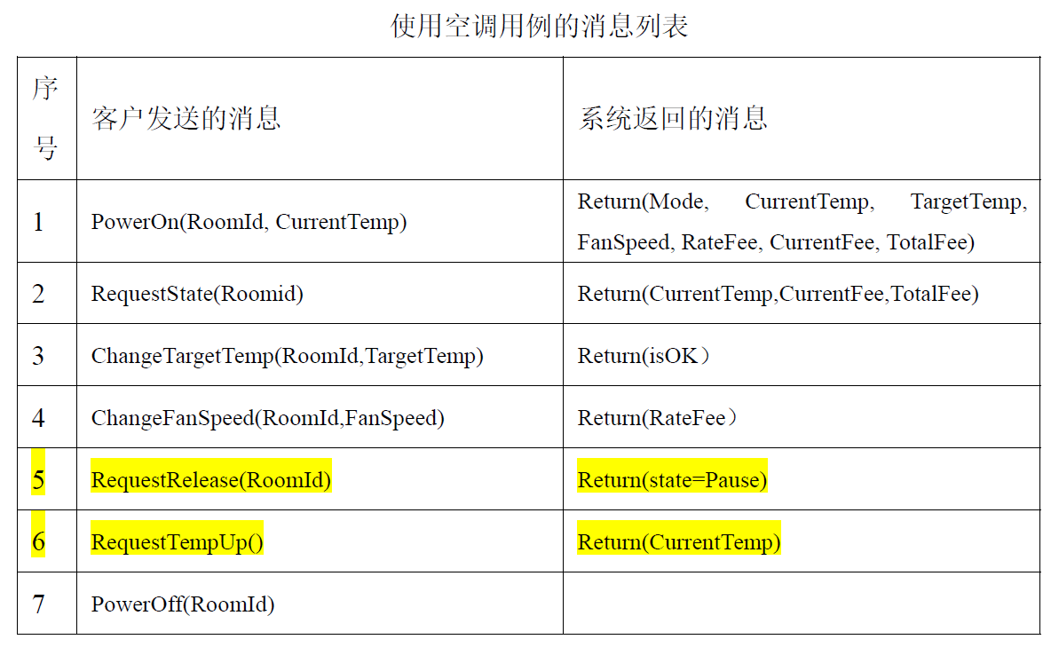

### 3.1.1 PowerOn空调开机

角色：用户

用例：使用空调

功能：客户将空调从控机

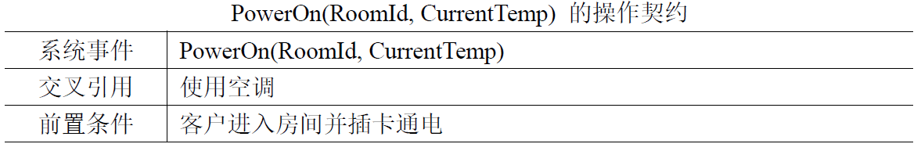

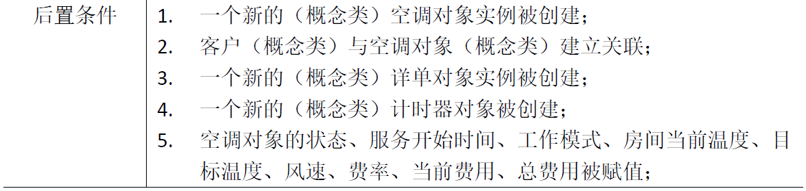

无调度：

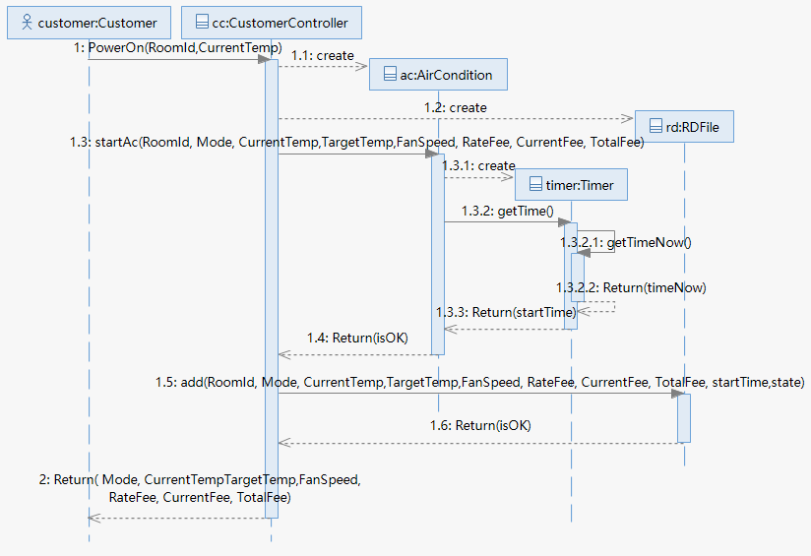

1.空调开机，设定房间当前温度CurrentTemp

1.1 创建空调对象

1.2 创建详单对象

1.3 启动空调，将参数房间号RoomId，工作模式Mode，房间当前温度CurrentTemp，设定温度TargetTemp，风速FanSpeed，费率FeeRate，当前费用CurrentFee，总费用TotalFee

1.3.1 创建房间的计时器对象Timer

1.3.2 从Timer获取房间启动的时间

1.5 将上述信息加入详单的一条记录

2 将上述信息返回前端显示

**调度：**

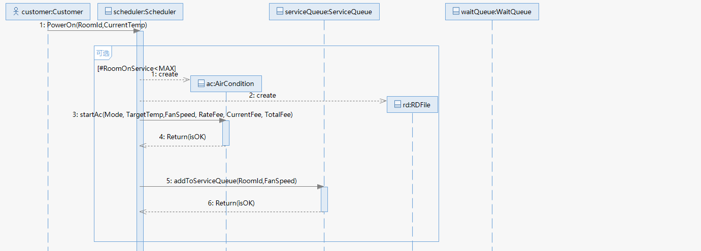

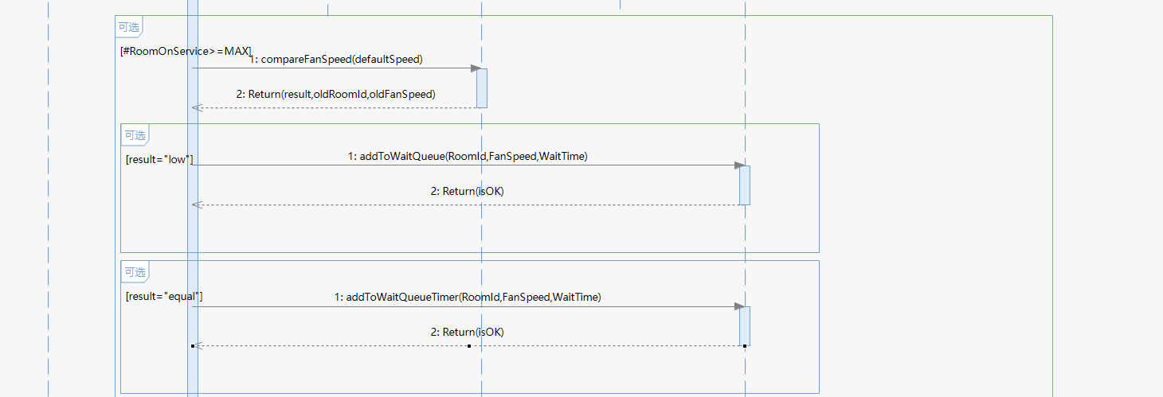

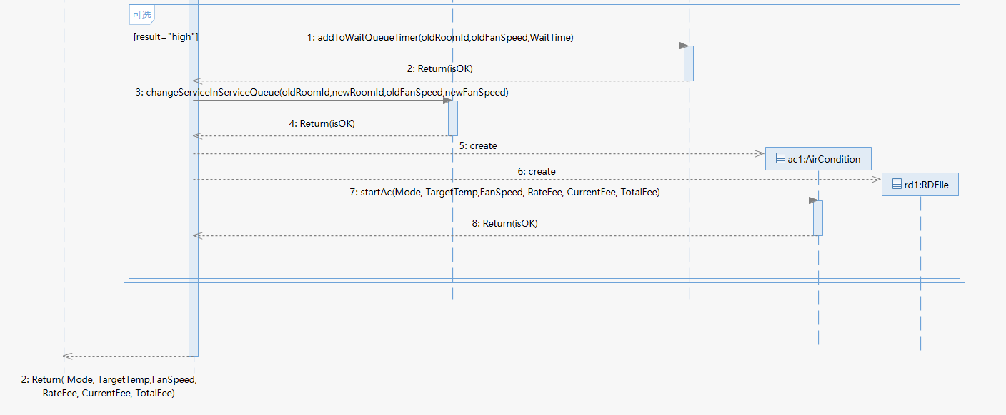

1 向调度器发送启动空调请求

[正在接受服务的空调数量小于设定的最大值]

1 调度器创建空调对象

2 调度器创建详单对象

3 调度器发送启动空调命令

5 调度器将空调加入服务队列，传送的参数有RoomId房间号、FanSpeed风速

[正在接受服务的空调数量大于或等于设定的最大值]

1 比较当前请求的风速（defaultSpeed）与服务队列中各个风速的情况

2 返回比较结果，result为结果，oldRoomId和oldFanSpeed是会被替换的房间的房间号和风速（result不是low的情况）

[当前请求的风速比服务队列中的所有风速都低]

1 调度器设定一个该请求的等待时间，将请求的房间号、风速、等待时间加入等待队列等待定时触发**（以下简称“加入等待队列”，只要加入等待队列都会分配一个等待时长，等待时长到达后会与服务对象进行比较，决定继续等待还是加入服务队列）**

[当前请求的风速与服务队列中的所有风速都相等]

1 将请求加入等待队列

[存在一个服务队列中的风速比请求风速低]

1 调度器将需要被替换的加入等待队列

3 调度器将请求加入服务队列

后面的与无调度时一样

### 3.1.2 RequestState查询房间状态

角色：用户

用例：使用空调

功能：查询空调状态，用于显示在面板上

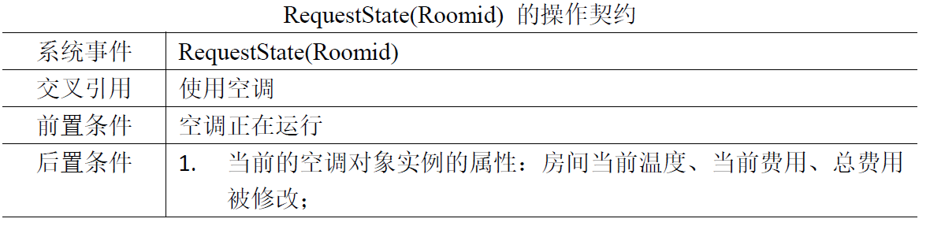

->: RequestState(RoomId)

<-: Return(CurrentTemp,CurrentFee,TotalFee)

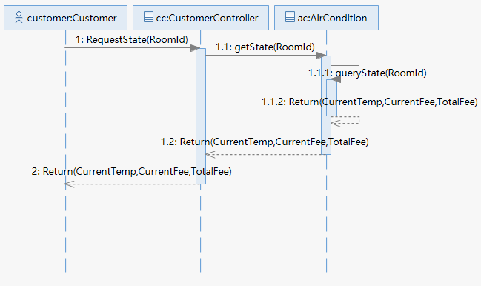

1 根据房间号向控制器查询房间号为RoomId的房间的状态

1.1 向空调对象查询状态

1.1.1 查询空调状态

1.1.2 返回当前温度CurrentTemp，当前费用（本次开机以来）CurrentFee以及总费用TotalFee

1.2 2 同上

### 3.1.3 ChangeTargetTemp更改目标温度

角色：客户

用例：使用空调

功能：更改空调的目标温度

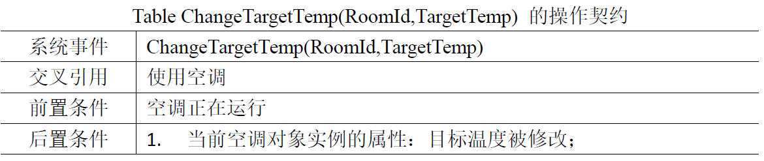

->: ChangeTargetTemp(RoomId,TargetTemp)

<-: Return(isOK)

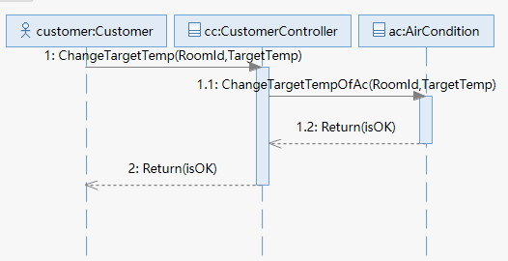

1 向控制器发送更改房间目标温度的请求，参数为房间号RoomId和设定的目标温度TargetTemp

1.1 向空调对象发送更改房间目标温度的请求

### 3.1.4 ChangeFanSpeed更改风速

角色：用户

用例：使用空调

功能：更改空调风速

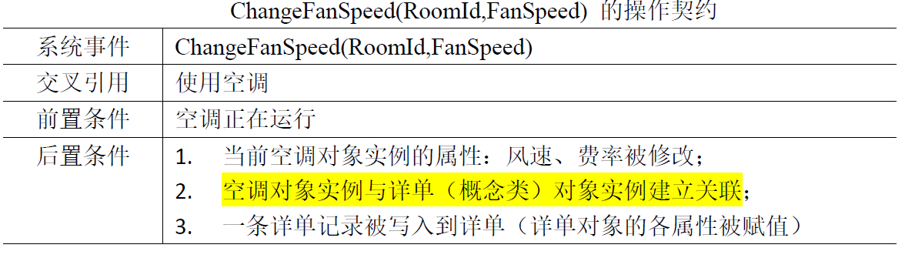

->: ChangeFanSpeed(RoomId,FanSpeed)

<-: Return(isOK)

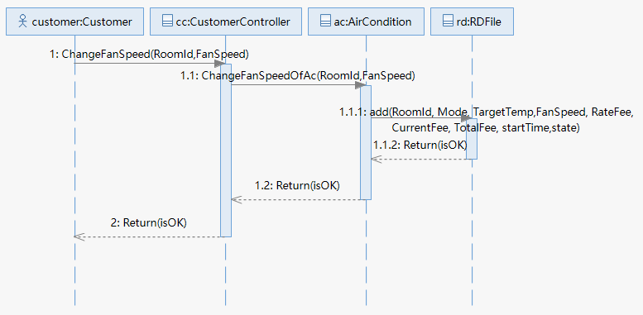

1 向控制器发送改变房间风速请求，参数为房间号RoomId和风速FanSpeed

1.1 向空调对象发送改变风速请求

1.1.1 将更改后的信息发送给详单对象存储

**调度：**

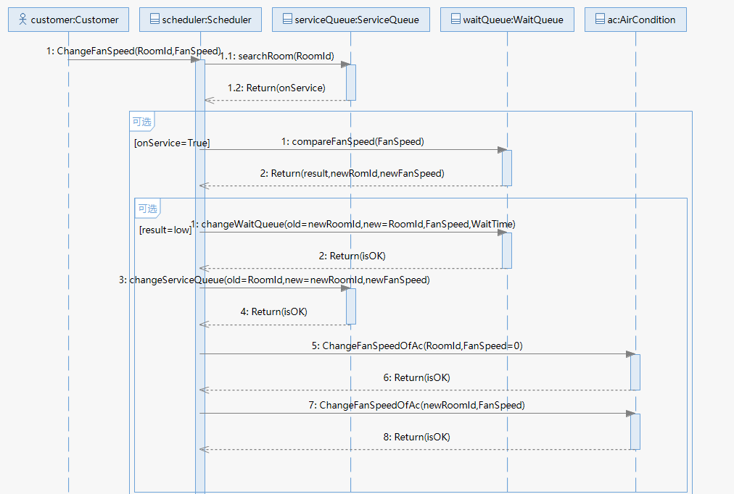

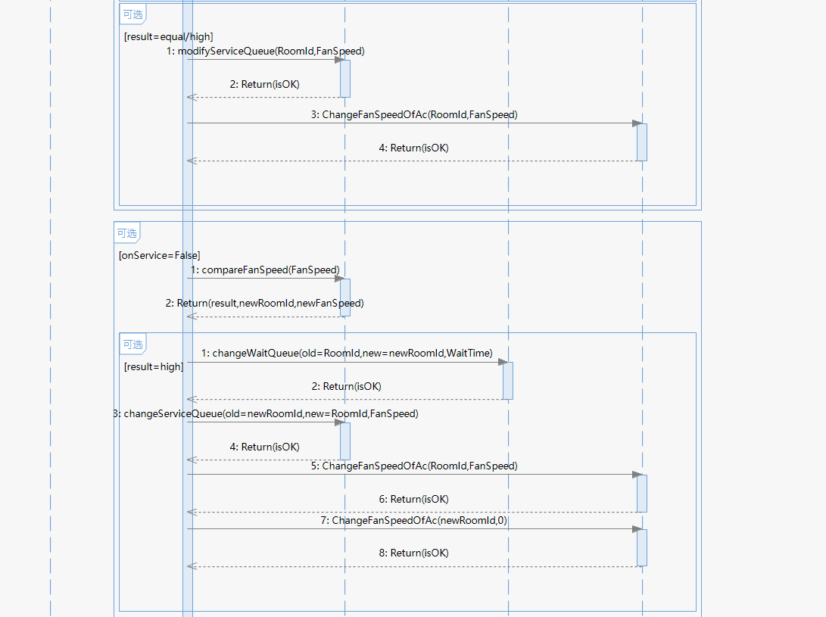

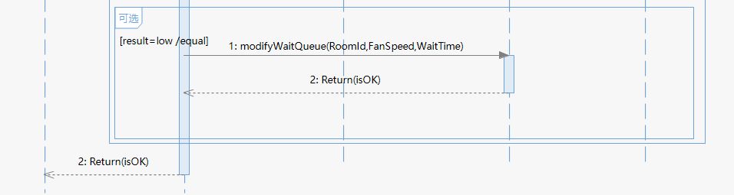

1 向调度器发送改变风速命令

1.1 在服务队列中查找RoomId

1.2 返回房间是否在服务队列onService

[如果房间在服务队列中]

1 比较请求的FanSpeed与等待队列中各个风速的大小

2 返回结果

[如果比等待队列之中的至少一个小，选出最适合替换的，下称“新房间”]

1 将等待队列中的新房间及风速替换为请求房间及风速

3 将服务队列中的请求房间及风速替换为新房间及风速

5 将请求房间的风速设置为0

7 将新房间的风速设置为新风速

[如果大于或等于等待队列中的风速]

1 更改服务队列中的请求房间的风速为FanSpeed

3 将请求房间的风速改为FanSpeed

[如果房间不在服务队列中]

1 比较请求风速与服务队列中各风速的大小

[如果存在至少一个比请求风速小的，选出最适合被替换的，称为“新房间”]

1 将等待队列中的请求房间替换为新房间及风速

3 将服务队列中的新房间替换为请求房间及风速

5 将请求房间的风速设为FanSpeed

7 将新房间的风速设为0

[如果请求风俗小于或等于服务队列中的风速]

1 更改等待队列中的请求房间的风速及时间片

### 3.1.5 RequestRelease(RoomId)释放温控请求

角色：客户

用例：使用空调

功能：到达室温之后停止升温

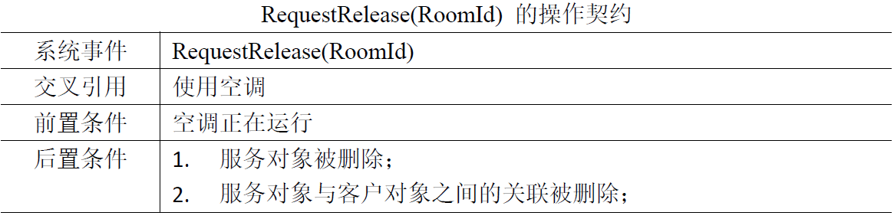



->: RequestRelease(RoomId)

<-: Return(state=Pause)

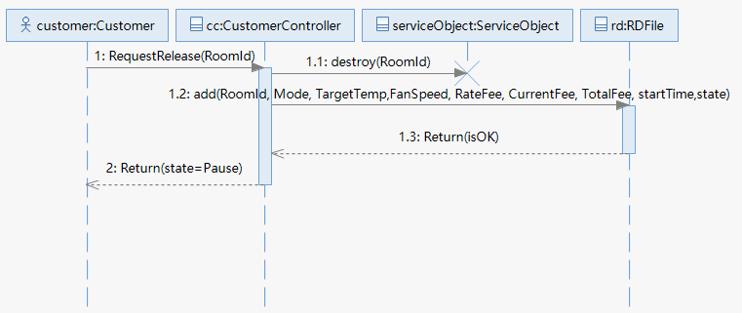

1 向控制器发送释放服务对象的请求

1.1 释放服务对象

1.2 将记录加入详单

2 返回房间状态为暂停

### 3.1.6 RequestTempUp()请求升温

角色：客户

用例：使用空调

功能：使当前房间的温度+1

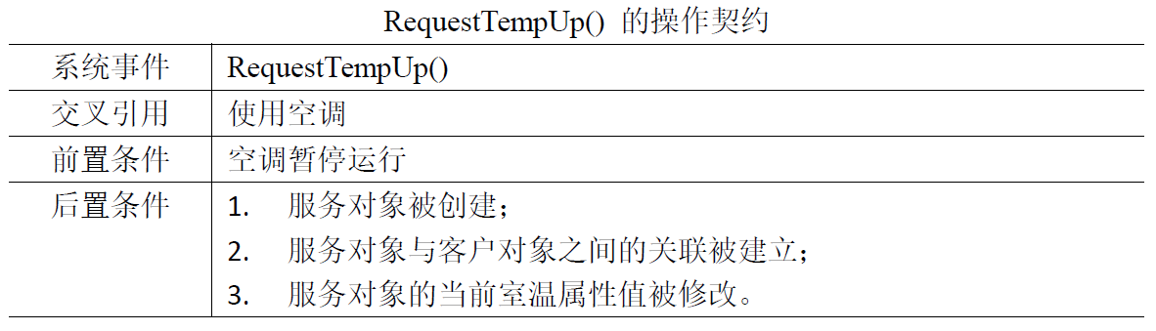

->: RequestTempUp()

<-: Return(CurrentTemp)

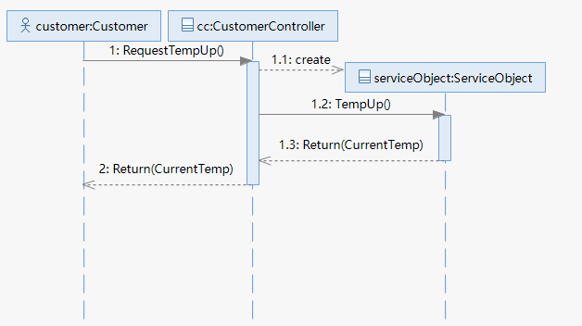

1 向控制器发送升温的请求

1.1 创建负责调整温度的服务对象

1.2 控制器向服务对象发送升温请求

1.3 服务对象调整温度之后将现在的温度CurrentTemp返回

2 返回当前温度

### 3.1.7 PowerOff()空调关机

角色：客户

用例：使用空调

功能：关闭空调从控机

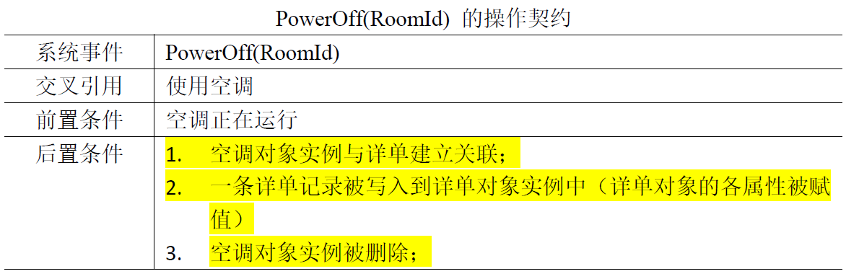

->: PowerOff(RoomId)

<-: Return(isOK)

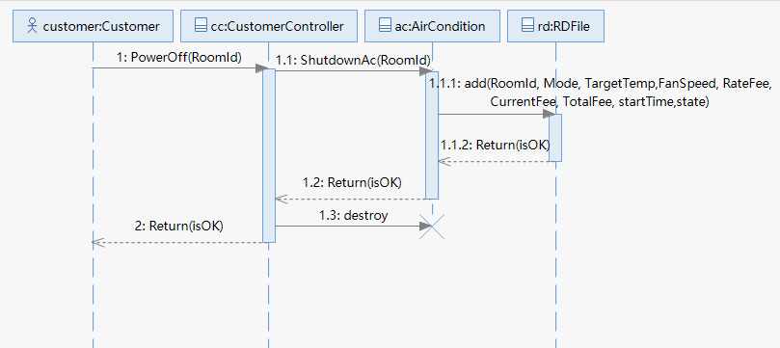

1 向控制器发送关机请求，指定RoomId

1.1 向空调对象发送关机请求

1.1.1 向详单添加一条记录

2 关机

**调度：**

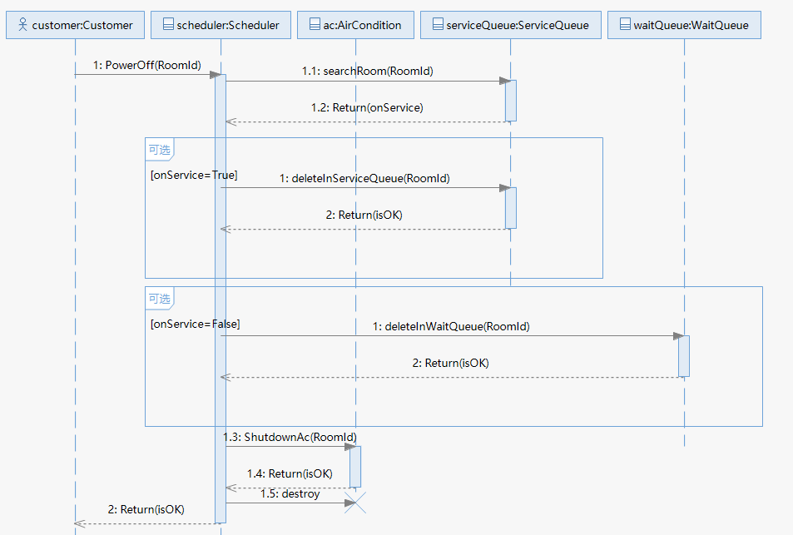

1 向调度器发送关机指令，参数为RoomId

1.1 在服务队列中查找房间

1.2 返回是否在服务队列中onService

[如果在服务队列中]

1 将服务队列中的房间删掉

[如果在等待队列中]

1 将等待队列中的房间删掉

1.3 向空调对象发送关闭空调消息

1.5 释放空调对象

## 3.2 前台

消息列表：

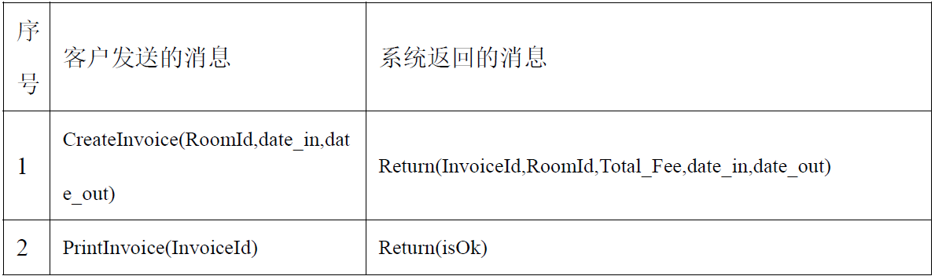

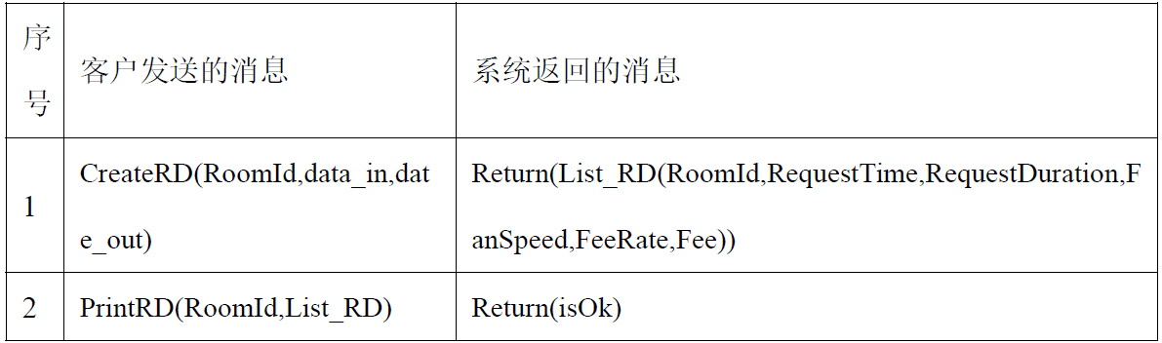

### 3.2.1 CreateInvoice创建账单

角色：前台

用例：打印账单

功能：结账时前台接待员创建账单

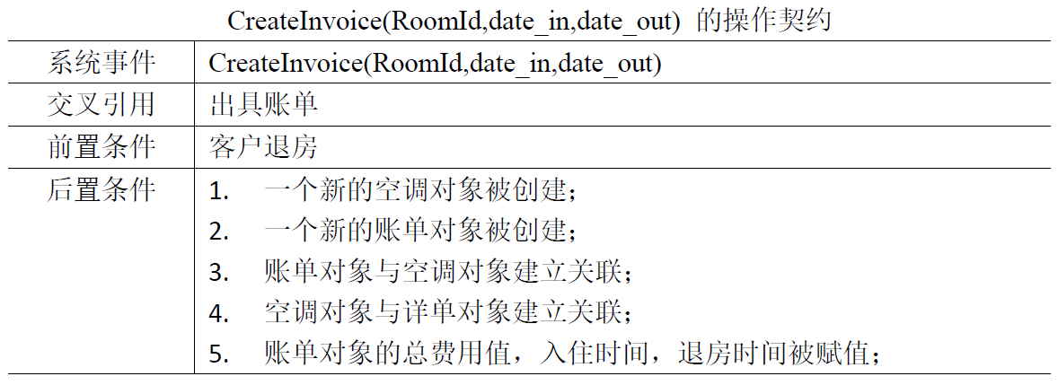

->: CreateInvoice(RoomId, date_in, date_out)

<-: Return(InvoiceId,RoodId,TotalFee,date_in,date_out)

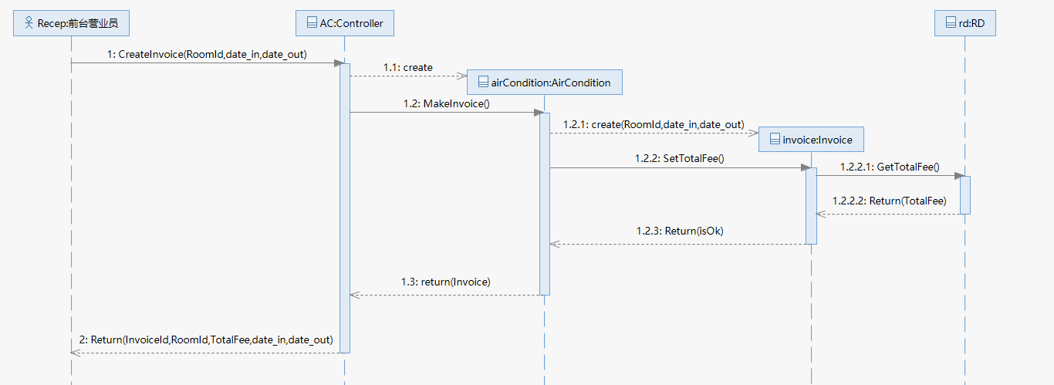

1: 前台营业员将出具账单的请求发送给控制器层

1.1: 控制器创建一个空调对象

1.2: 控制器将创建账单对象的命令发送给空调对象

1.2.1: 创建一个账单对象并赋值

1.2.2: 通过详单获得总费用并给总费用赋值

1.2.2.1: 与详单建立关联并获得账单总费用

1.2.2.2: 信息获取成功的返回总费用

1.2.3: 赋值成功的返回

1.3: 返回赋值成功的账单对象

2: 返回账单的ID，房间ID，费用，入住时间和退房时间

### 3.2.2 PrintInvoice打印账单

角色：前台

用例：出账单

功能：结账时前台接待员打印账单

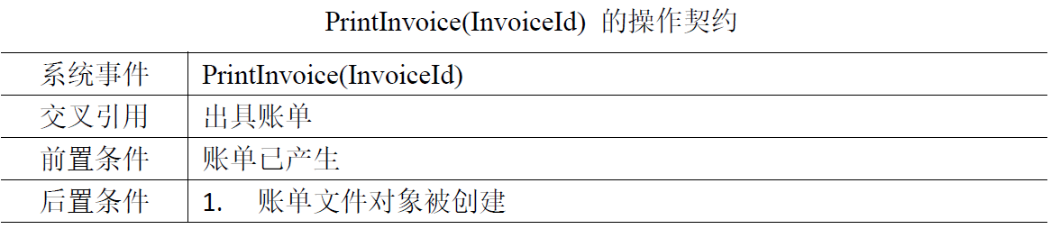

->: PrintInvoice(InvoiceId)

<-:Return(isOK)

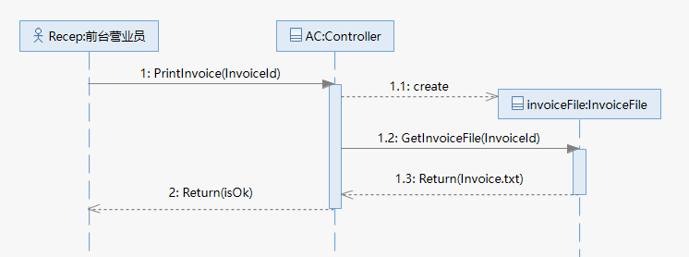

1: 前台营业员将打印账单的请求发送给控制器层

1.1: 创建一个账单文件对象

1.2: 打印实际账单文件的命令

1.3: 返回实际账单TXT

2: 返回打印账单成功的信息

### 3.2.3 CreateRd创建详单

角色：前台

用例：出详单

功能：前台接待员在结账时创建详单

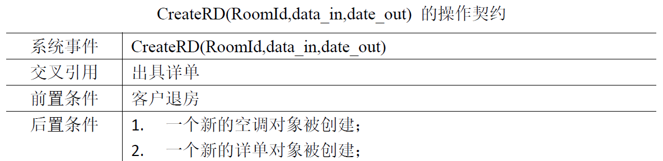



->: CreateRD(RoomId,date_in,date_out)

<-: Return(List_RD(RoomId,RequestTime,RequestDuration,FanSpeed,FeeRate,Fee))

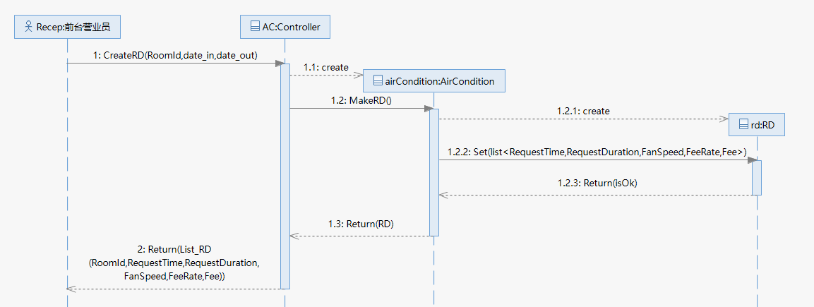

1: 前台营业员将出具详单的请求发送给控制器层

1.1: 创建一个空调对象

1.2: 创建详单对象的命令

1.2.1: 创建一个账单对象

1.2.2: 对详单对象进行赋值（参数是一个消费列表）

1.2.3: 赋值成功的返回

1.3: 返回赋值成功的账单对象

2: 返回房间ID，请求时间，请求时长，风速，费率，费用组成的列表

### 3.2.4 PrintRD打印详单

角色：前台

用例：出详单

功能：前台接待员在结账时打印详单

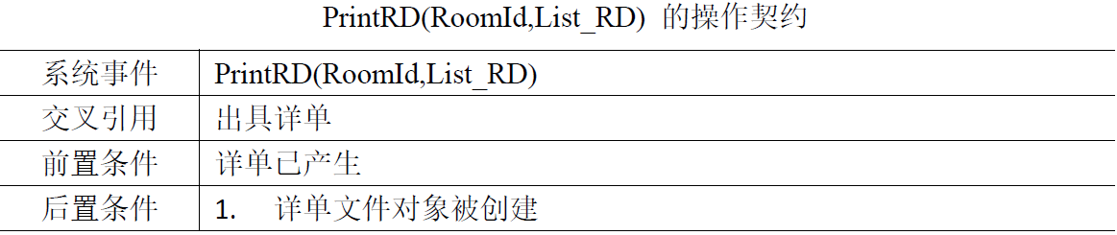

->: PrintRD(RoomId,List_RD)

<-: Return(isOK)

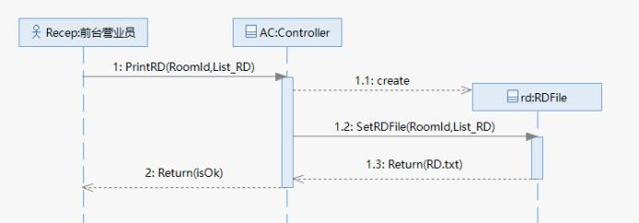

1: 前台营业员将打印详单的请求发送给控制器层

1.1: 创建一个详单文件对象

1.2: 打印实际详单文件的命令

1.3: 返回实际详单TXT文件

2: 返回打印详单成功的信息

## 3.3 经理

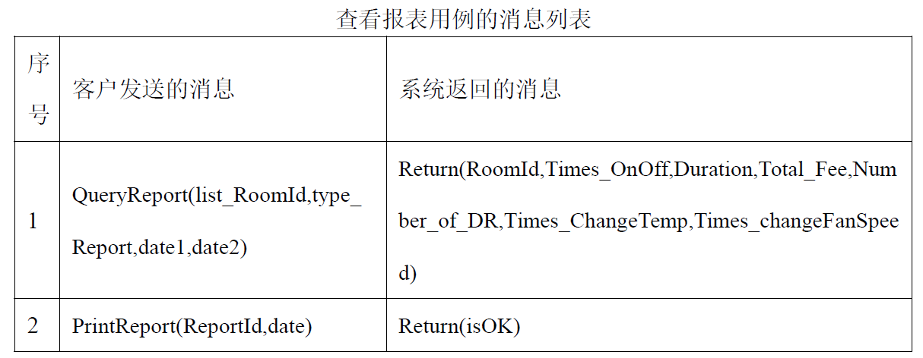

### 3.3.1 QueryReport查看报表

角色：经理

用例：查看报表

功能：查看房间的id，对应的空调开关次数，开启时间，总费用，详单数，调温次数，调风次数

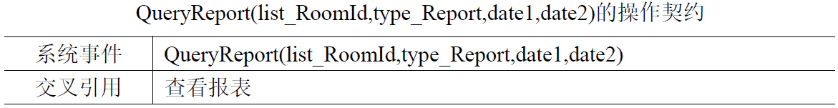

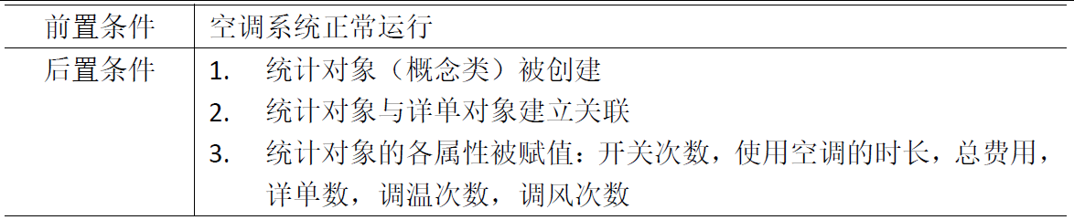

->: QueryReport(list_RoomId,type_Report,date1,date2)

<-: Return(RoomId,Times_OnOff,Duration,Total_Fee,Number_of_DR,

Times_ChangeTemp,Times_changeFanSpeed)

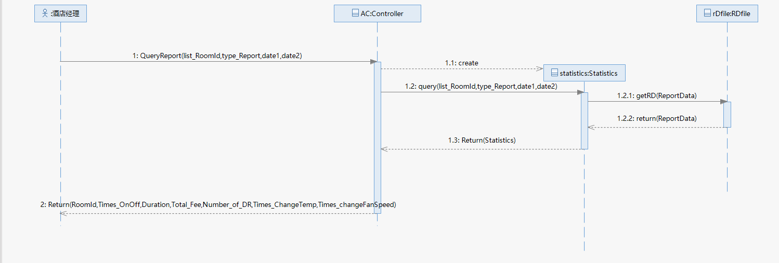

1. 经理发送 QueryReport来请求获得报表

1.1 统计对象类被创建

1.2 获得统计信息

1.2.1 获取报表数据ReportData

1.2.2 报表数据被返回

1.3 返回统计数据

2 经理获得详单信息RoomId,Times_OnOff,Duration,Total_Fee,Number_of_DR,

Times_ChangeTemp,Times_changeFanSpeed

### 3.3.2 PrintReport 打印报表

角色：经理

用例：打印报表

功能：打印报表

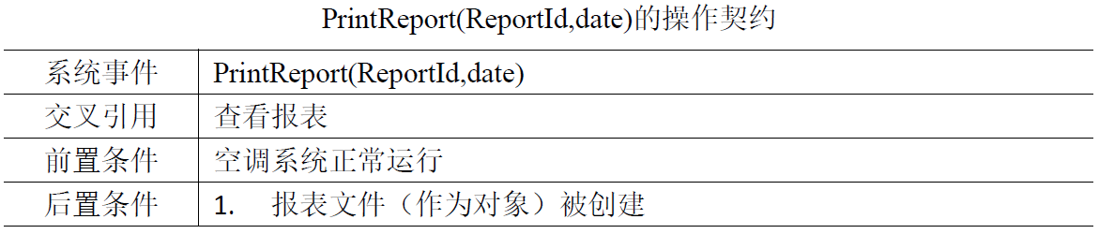

->: PrintReport(ReportId,date)

<-: Return(isOK)

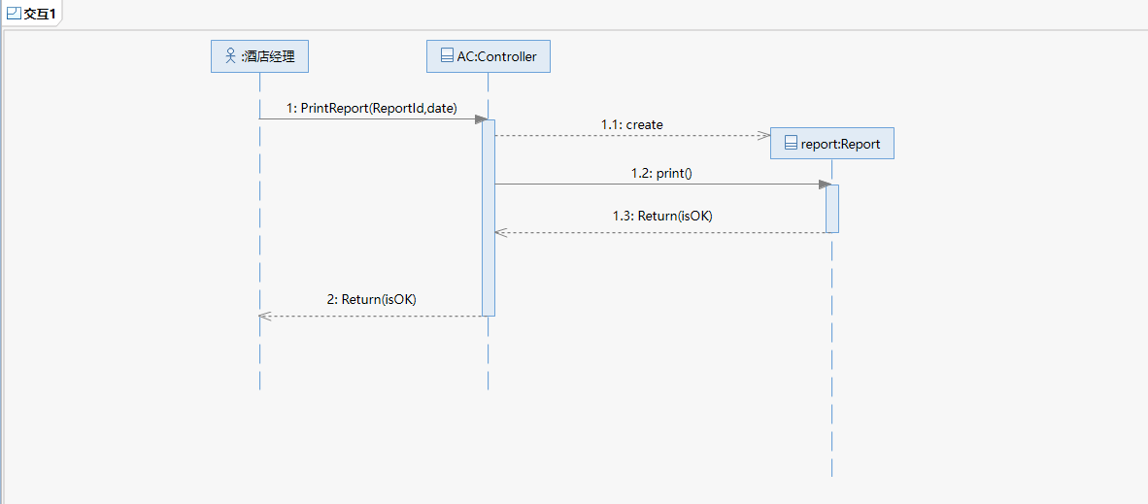

1.发送打印请求

1.1 报表文件被创建

1.2 打印报表请求发送

1.3 成功打印

2 返回成功标志

## 3.4 管理员

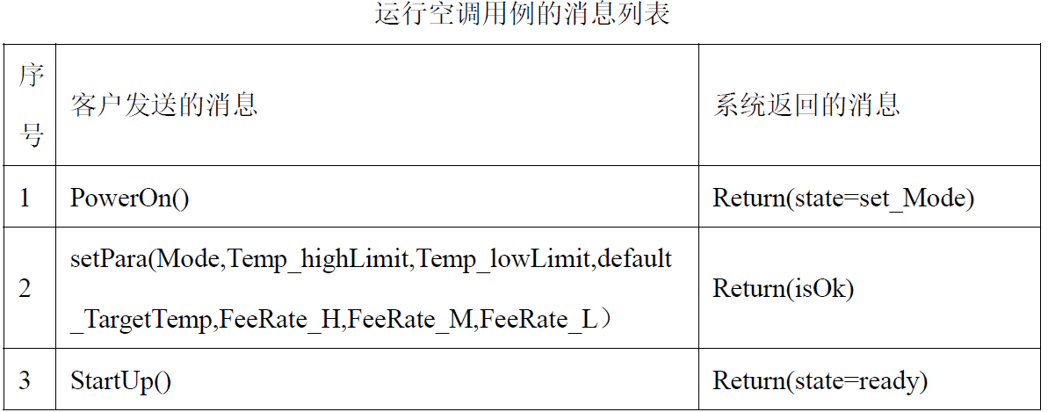

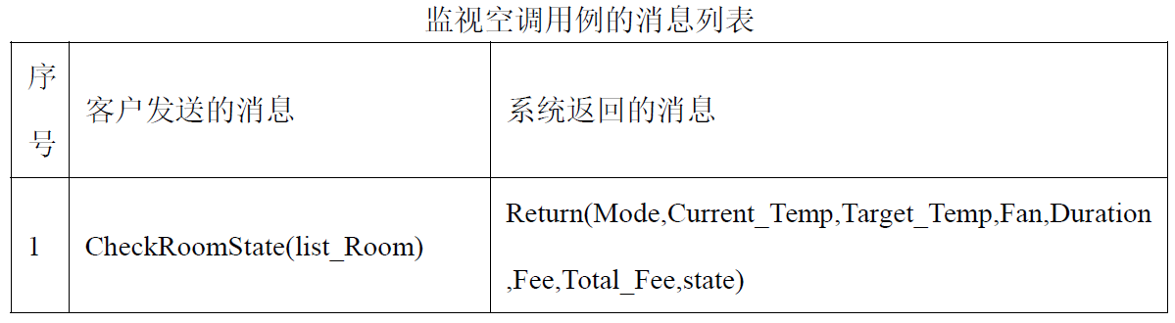

### 3.4.1 PowerOn打开从控机电源

角色：管理员

用例：运行空调

功能：管理员打开从控机空调电源，准备进行参数设置。

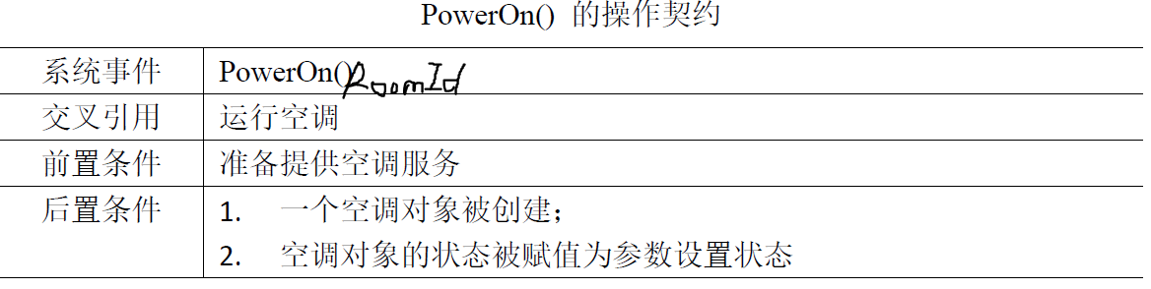

->: PowerOn(RoomId)

<-: Return(RoomId,isOK)

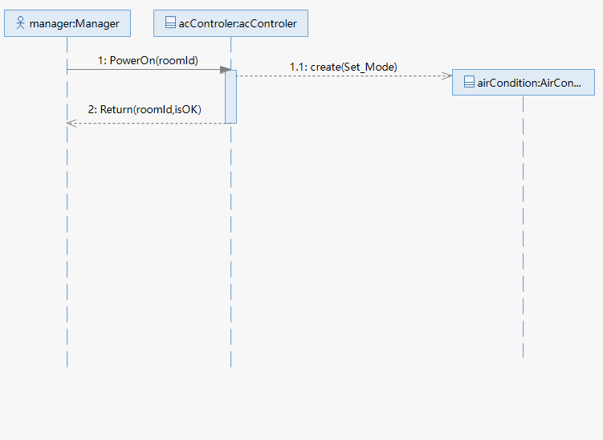

1. 管理员将打开空调的指令发给空调控制器（打开电源）

1.1. 空调控制器创建空调对象，完成空调对象初始化，状态设置为Set_Mode

2. PowerOn()完成

### 3.4.2 setPara设置参数

角色：管理员

用例：运行空调

功能：设置空调运行参数

setPara的操作契约

|  |  |
| --- | --- |
| 系统事件 | setPara(Mode,Temp_highLimit,Temp_lowLimit,default_TargetTemp,  FeeRate_H,FeeRate_M,FeeRate_L) |
| 交叉引用 | 运行空调 |
| 前置条件 | 空调对象被创建且工作状态为set_Mode |
| 后置条件 | 1. 空调对象的工作模式、温控范围、缺省的目标温度、缺省的风速、费率被赋值； |

->: setPara(Mode,Temp_highLimit,Temp_lowLimit,default_TargetTemp,

FeeRate_H,FeeRate_M,FeeRate_L)

<-: Return(RoomId,isOK)

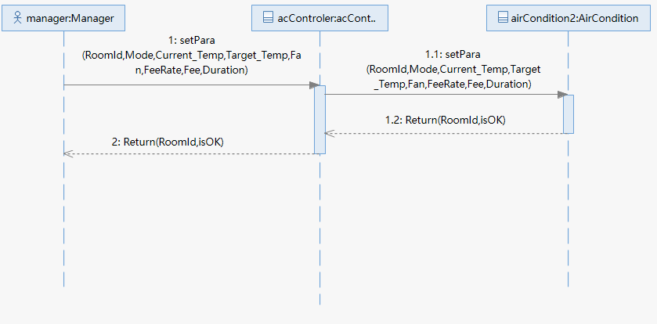

1. 管理员通过空调控制器启动空调服务

1.1 空调控制器设置对应的空调对象的状态属性为：就绪

1.2 空调对象状态设为就绪

2. 空调启动成功

### 3.4.3 StartUp启动空调

角色：管理员

用例：运行空调

功能：管理员将从控机启动运行

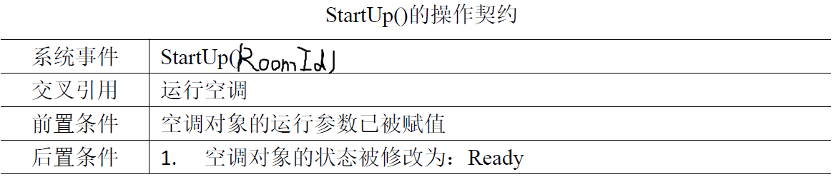

->: StartUp(RoomId)

<-: Return(RoomId,isOK)

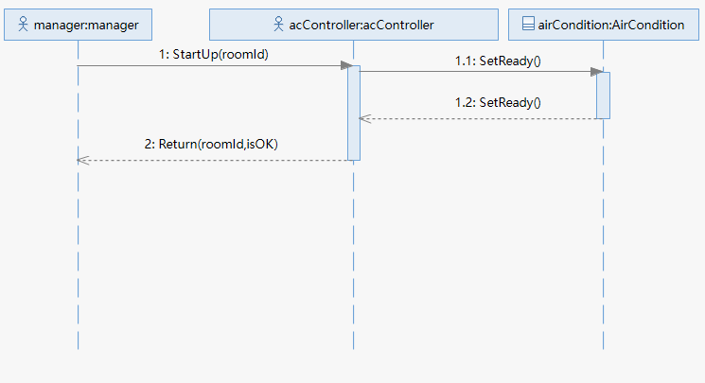

1. 管理员通过空调控制器启动空调服务

1.1 空调控制器设置对应的空调对象的状态属性为：就绪

1.2 空调对象状态设为就绪

2. 空调启动成功

### 3.4.4 CheckRoomState检查空调状态

角色：管理员

用例：监视空调

功能：获取各个从控机的状态参数进行监控

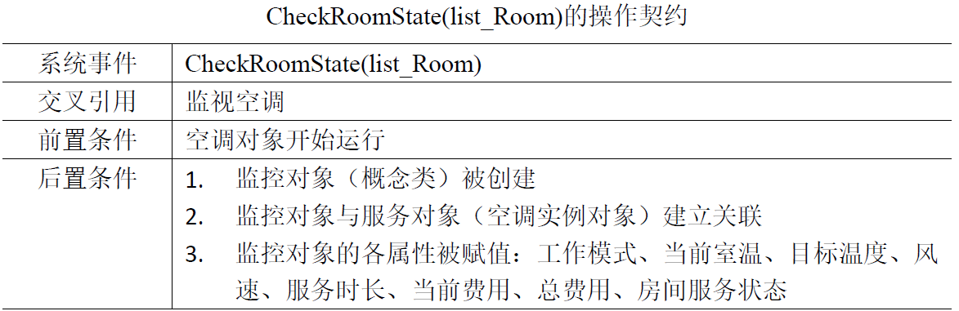

->: CheckRoomState(List_Room)

<-: Return(Mode,Current_Temp,Target_Temp,Fan,Duration,Fee,Total_Fee,state)

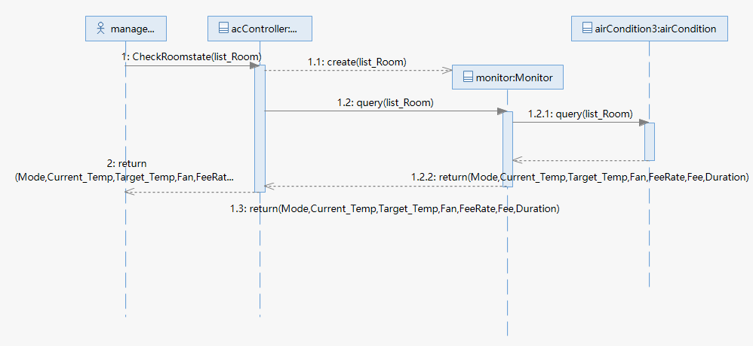

1. 管理员向contrller查询list_room房间信息

1.1 Controller创建监视对象，并通过list_Room与多个空调对象建立关联

1.2 Controller向监视对象查询当前运行参数

1.2.1 监视对象向空调对象查询当前运行参数

1.2.2 空调对象向监视对象返回当前运行参数

1.3 监视对象向Controller返回当前运行参数

2 监视空调操作完成

# 4 关于调度

1）服务队列替换房间的规则：替换掉风速最小的房间；如果风速相同，替换服务时间最长的房间；

2）等待队列取出房间的规则：取出风速最大的房间；如果风速相同，取出时间片剩余最小的房间；

以下部分说明与角色无关的调度部分：

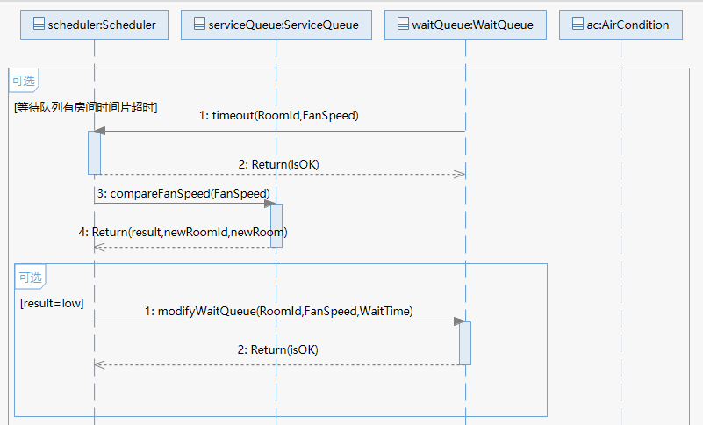

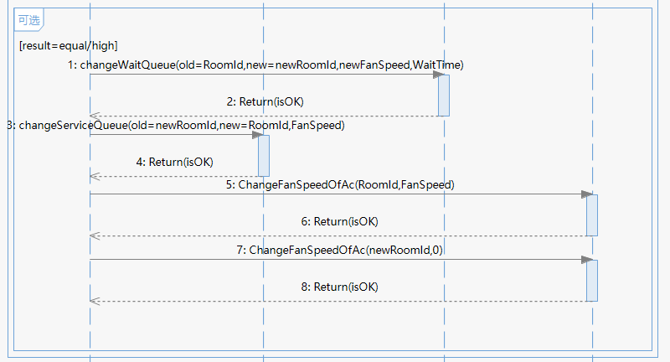

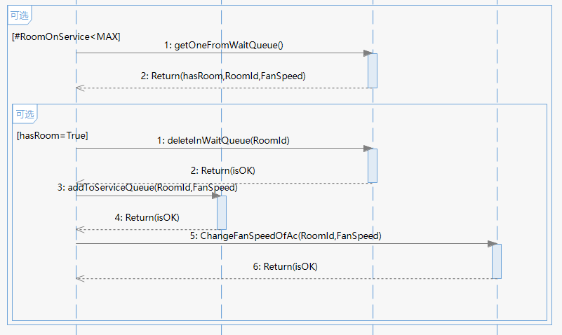

**当等待队列中有时间片超时：**

1 等待队列通知调度器有超时

3 将超时房间的风速与服务队列中的进行比较

[如果比服务队列中的风速低]

1 用modify方法刷新时间片

[如果存在至少一个比超时风速小的，选出最适合被替换的，称为“新房间”]

1 将等待队列中的超时房间替换为新房间及风速

3 将服务队列中的新房间替换为超时房间及风速

5 将超时房间的风速设为FanSpeed

7 将新房间的风速设为0

**当服务队列中房间数小于最大数值：**

1 从等待队列取一个新房间

[如果取到了一个房间]

1 在等待队列中删除该房间

3 将该房间加入服务队列

5 向空调对象发送启动该空调的消息

# 5 文档分工

于越：用户的调度部分，文档整合

王岚睿：管理员部分（共4个）

刘宇航：前台部分（共4个）

李文淇：经理部分和客户的后三个（共5个）

唐方柳：客户部分的前四个（共4个）